Nome Ano Turma N.º
Texto narrativo – Narrativa de autor português 4

Educação Literária
Ficha de trabalho 6
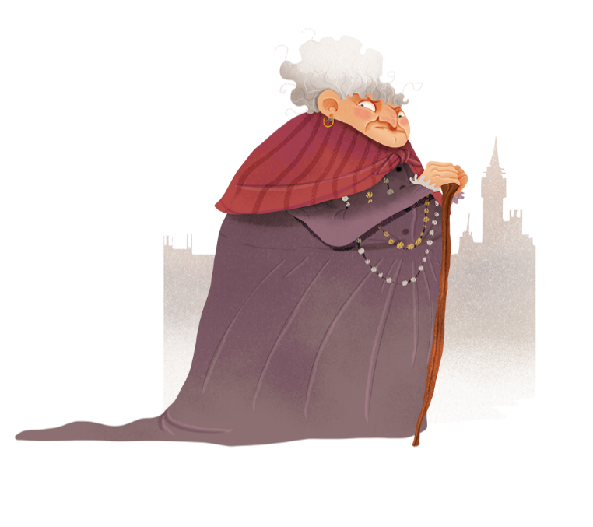
1. Lê atentamente o texto que se segue. Se necessário, consulta as notas.
 | ________________________________________
5  10  15  20  25  30  35 | – Está bom o seu menino, está forte! – disse o pastor.  Uma ovelha, lá ao fundo, no pasto, baliu¹. Jenny ia para responder que Mary não era menino, que era menina, mas alguma coisa a parou, porque acabava de ter o princípio de uma ideia, mas ainda não era uma ideia toda bem formada, era só o rabinho de uma ideia, como um gato com o rabo de fora. E enquanto assistiam às loucas habilidades do cão pastor, Jenny foi puxando pelo rabo da ideia, até que ela se mostrou completamente e a ideia toda era esta assim: a avó de Mark. Isto é o que se chama em Filosofia uma síntese. Porque a ideia toda completa e por extenso era mais comprida: se fosse possível enganar a avó de Mark, Mrs Read, mãe do pai de Mark e sogra de Jenny, convencendo-a de que Mary era o irmão (que morrera mas ela não sabia), então ela havia de ajudar Jenny a criar o que ela julgava ser o seu próprio neto. Jenny achou que teria de usar este estratagema. Os estratagemas servem é para serem usados em situações como esta. E assim Mary tornou-se no seu irmão e foi com a mãe para Londres, conhecer a «avó».  Esta Mrs Read que vivia numa rua suja e desgrenhada² de Londres não era, não julguem, uma dessas avozinhas amorosas das histórias para crianças. Era uma criatura guinchona³ e invejosa, sovina⁴ e malcheirosa, que passava o dia a implicar com toda a gente. Chegava a ir a casa das pessoas propositadamente para as insultar, sem razão nenhuma. E sobretudo insultava-as de uma maneira esquisita, que elas não percebiam, e não percebendo, não sabiam bem como reagir. […]  Quando Jenny passou a porta de entrada da velha Mrs Read com a pequena Mary pela mão, Mrs Read não reparou em Jenny, nem viu que ela trazia apenas uma trouxa⁵ muito pequena de roupa, e que parecia exausta. Mrs Read viu exclusivamente o seu pequeno Mark e os caracóis ruivos despenteados e os olhos verdes todos a rir e nem foi preciso Jenny mentir, porque a alegria da velha Mrs Read foi tão imensa ao ver o neto que ela julgara perdido, que teria sido uma verdadeira crueldade dizer-lhe a verdade.  Afastou Jenny, pegou em Mary, pô-la em cima de um banquinho e, ajoelhando-se diante dela, começou a brincar e a falar essa língua esquisita que as pessoas de certa idade falam com as crianças:  – Ó meu anjinho lindo! Meu netinho adolado! Quéle um biscôtinho, quéle? Um bolachita? Quéle que a vovó dê biscôtinho ao menino? Olha que lindos olhos, olha que belos calacóis luivos! Vamos passeále os dois?  Mary saltou-lhe logo para as costas e a velha Mrs. Read trotou⁶ pela cozinha e saiu para a rua suja e desgrenhada e galopou para casa da vizinha mais próxima, gritando:  – É o meu netinho Mark que eu julgava perdido! É o meu querido netinho Mark que vem viver comigo!
Luísa Costa Gomes, A pirata, Lisboa,
Publicações Dom Quixote, 2006, pp. 21-23.
1. baliu: soltou balidos, sons produzidos pelas ovelhas e pelos carneiros. 2. desgrenhada: desordenada.
3. guinchona: que guincha/chia, que produz sons agudos. 4. sovina: forreta, aquele que não gosta de partilhar dinheiro ou outros bens. 5. trouxa: embrulho (de roupa). 6. trotou: andou a trote (como os cavalos).
1.1 Ordena as informações que se seguem, tendo em conta a informação do texto. Inicia a tua sequência pela alínea (D).
(A) A avó de Mark ficou muito feliz quando pensou ter reencontrado o seu neto.

(B) Mrs Read, a sogra de Jenny, não sabia que o seu neto Mark tinha morrido.

(C) A avó saiu com Mary para as ruas de Londres, mostrando «o seu netinho» a todos.

(D) Mary transformou-se em Mark e, juntamente com a mãe, voltaram para Londres.
1
(E) Mãe e filha encontraram um pastor que confundiu Mary com um rapaz.

(F) Mrs Read costumava insultar os vizinhos sem que eles compreendessem.

(G) A sogra ignorou por completo a mãe de Mary.

(H) A confusão do homem fez com que Jenny tivesse uma ideia.

2. Quando mãe e filha encontram o pastor, inicia-se um equívoco que se irá prolongar no tempo. Explica do que se trata.

3. O narrador começa por apresentar uma «síntese» da ideia e só depois a ideia completa de Jenny.
3.1 Apresenta, por palavras tuas, essa ideia completa.

3.2 Explica a expressão «E assim Mary tornou-se no seu irmão» (linha 14).

4. Mrs Read e a rua onde vive parecem confundir-se na descrição do narrador. Justifica a afirmação.

5. Assinala com ✗ a opção correta. A expressão «não julguem» (linha 16) é usada
(A) pelo narrador para se dirigir às personagens.

(B) por Mrs Read para se dirigir à nora e à neta.

(C) pelo narrador para se dirigir aos leitores.

(D) por Mrs Read para se dirigir aos vizinhos.

6. Explica a ideia expressa no penúltimo parágrafo – a «avó» de Mary confunde-se com um animal.

7. Atribui um título expressivo ao texto.

